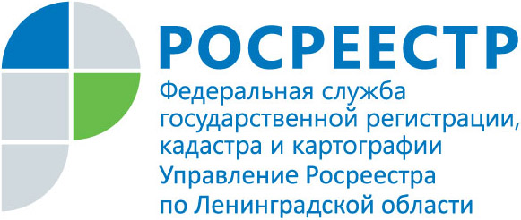
ПРЕСС-РЕЛИЗ

В Ленобласти увеличилось число сделок с ДДУ на 12,5%
Управление Росреестра по Ленинградской области сообщает первые итоги регистрационных действий за 3 месяца 2019 года.
Количество регистрационных действий с ДДУ в обозначенном периоде составляет– 8 315 в тоже время, в 2018 году за аналогичный период было зарегистрировано – 7 391 ДДУ, что характеризует рост сделок с ДДУ на 12,5 %

